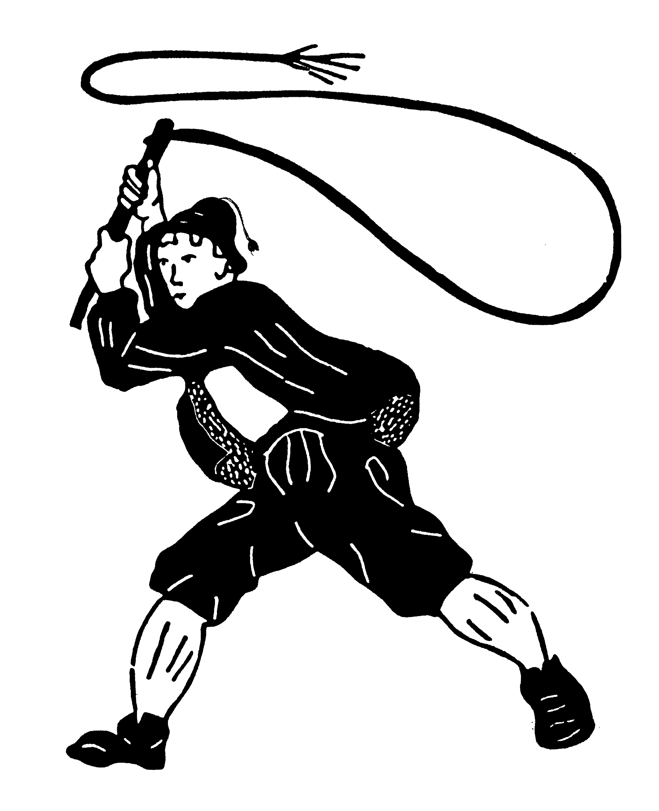
Schnalzerpasse Musterdorf
Schriftführer Muster Max
Musterweg 4
83317 Musterdorf 15.12.2011

Schnalzerpasse Freidling

Krammer Johann
Freidling 20

83317 Teisendorf

Einladung zum 33. Musterdorfer Gemeindepreisschnalzen

Sehr geehrte Damen und Herren,

zum Gemeindepreisschnalzen

am Sonntag, 24. Januar 2010
um 13.00 Uhr in Musterdorf

laden wir euch recht herzlich ein.

Wie bereits beim letzten Preisschnalzen angekündigt, wollen wir bei schönem Wetter erstmals statt 2 Durchgängen und einem Pass, 4 Durchgänge ohne Pass schnalzen. Dazu führen wir bei der Anmeldung der Passen eine Abstimmung durch.

Die Anmeldung findet statt

am Freitag, 8. Januar 2010
um 19.00 Uhr im Gasthaus Sowieso in Dingsbums.

Die Anmeldegebühr für Allgemeine Passen beträgt 25,- EUR.
Jugendpassen sind frei.

Wir bitten die Passen bei der Anmeldung mögliche Preisrichter zu melden.
Die beigefügten Plakate bitten wir gut sichtbar frühzeitig aufzuhängen.
Weitere Plakate können jederzeit angefordert werden.

Mit freundlichen Grüßen

Schnalzerpasse Musterdorf
Muster Max

